内部刊物 妥善保管

迪庆州旅游发展委员会
工 作 简 报
第85期
迪庆州旅游发展委员会 2018年12月24日

迪庆州旅行社推广使用全国旅游监管服务平台推进会顺利召开

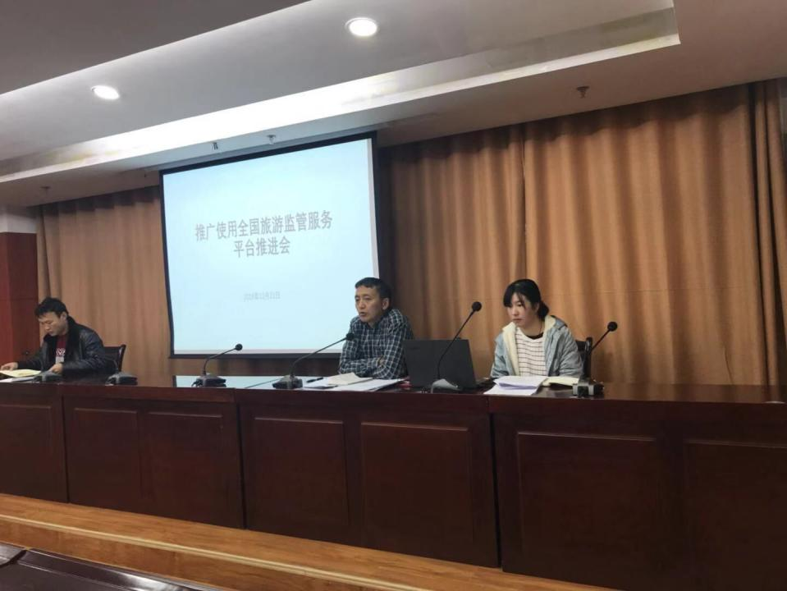
根据《云南省文化和旅游厅关于全国旅游监管服务平台使用情况的通报》文件精神，针对我州使用全国旅游监管服务平台存在的问题，迪庆州旅游发展委员会联合香格里拉市外事和旅游发展委员会于2018年12月21日组织我州各旅行社召开推广使用全国旅游监管服务平台推进会。
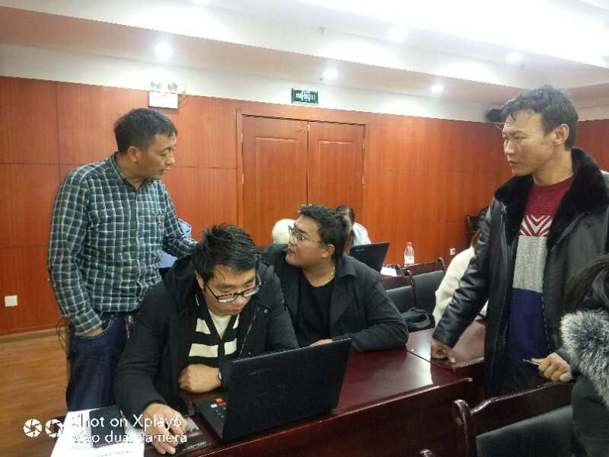
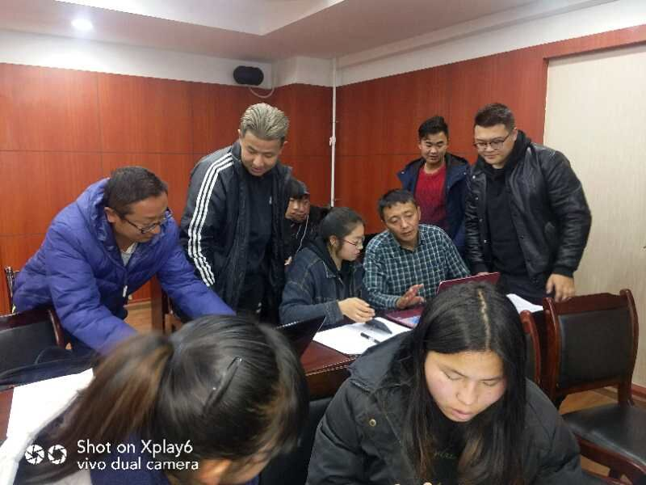
会议由市旅发委副主任李学光主持，会议内容主要是由州旅发委执法支队队长罗晓三和行业管理科周晓珊对各旅行社使用全国旅游监管平台和云南旅游市场监管平台进行推广及培训，培训主要从以下三方面来进行：一是通报了我州旅行社信息完善情况，我州在全国旅游监管服务平台共有旅行社40家，其中30家旅行社信息完善，10家旅行社信息不完善，要求信息完善的旅行社再次核对所填报的信息，信息不完善的旅行社进一步完善所有信息；二是对各旅行社在全国旅游监管服务平台和云南旅游市场监管平台上填报电子合同和电子行程单信息进行培训，解答各旅行社相关问题，并要求旅行社必须使用电子合同进行网上签约及严格按照云南省旅游市场监管平台要求制作电子行程计划书；三是要求各旅行社督促导游在上岗服务时必须开启导游之家APP。
通过培训，使各旅行社认识到了使用监管平台的重要性，也使各旅行社基本掌握了相关填报方法，为切实执行好云南省旅游产业转型升级方案，实现团队经营线上有效监督管理提供基础性保障。

抄送：州委 州政府

